التقريـــــــــــر
السؤال الأول:
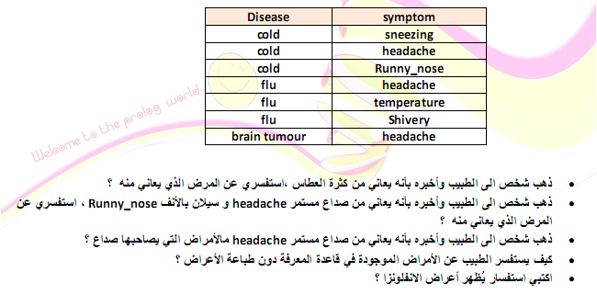
إكتبي نظاما خبيرا طبي medical Expert system يحاكي خبرة الطبيب تحتوي قاعدة المعرفه على بعض الأمراض وأعراضها كالتالي:
الحل:

قاعدة المعرفه
medicall(cold,sneezing).
medicall(cold,headache).
medicall(cold,runny-nose).
medicall(flu,headache).
medicall(flu,temperature).
medicall(flu,shivery).
medicall(brain-tumor,headache).

الإستفسارات
1-medical(A,sneezing).
2-medical(A,runny-nose),medical(A,headache).
3-medical(A,headache).
4-medical(A,_).
5-medical(flu,A).

السؤال الثاني:
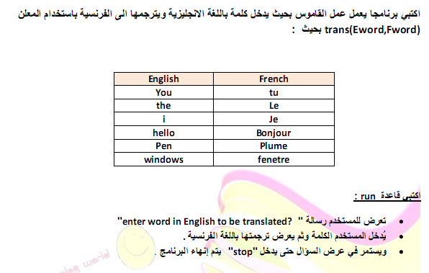

الحل:
قاعدة المعرفه
trans(you,tu).
trans(the,le).
trans(i,je).
trans(hello,bonjour).
trans(pen,plume).
trans(window,fenetre).
run:-
write("enter word in english to be translated?"),nl,
read(A),nl,trans(A,B),
write(A),nl,write(B),nl,
write("do you want to stop enter stooop"),nl,
read(C),nl,
C=stop,run.

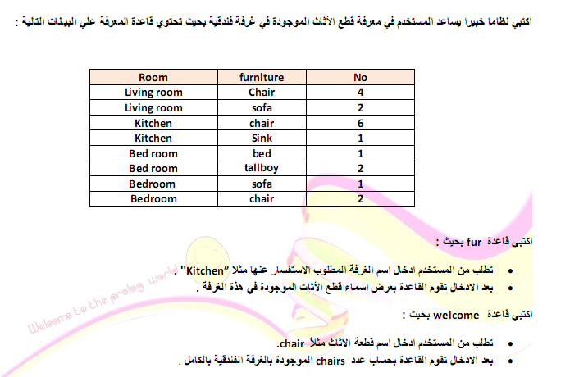
السؤال الثالث:

الحــل:
قاعدة المعرفه
hotail(living-room,chair,4).
hotail(living-room,sofa,2).
hotail(kitchen,chair,6).
hotail(kitchen,sink,1).
hotail(bedroom,bed,1).
hotail(bedroom,tallboy,2).
hotail(bedroom,sofa,1).
hotail(bedroom,chair,2).
fur:-
write("enter the name of the room"),nl,
read(A),nl,
hotail(A,B,_),nl,
write(A),nl,
write(B),nl,fail,fur.
welcome:-
write("enter the name of the chair"),nl,
read(X),nl,hotail(_,X,Y),nl,
write(X),nl,
write(Y),nl,fail,welcome.

